Tous les fichiers de scripts se trouvent dans le dossier ‘’Scripts’’ du git.

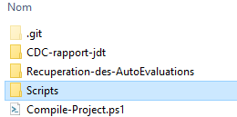

Le plus simple est d’ouvrir le dossier depuis Visual Studio Code

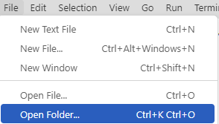 🡪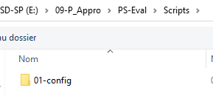

Vous trouverez sur le côté de gauche la liste des fichiers de scripts

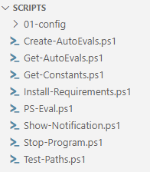

Pour modifier les scripts il faut suivre 4 points :

* Tous les scripts doivent être dans le dossier ‘’Scripts’’
* Le script ‘’PS-Eval.ps1’’ est le script principal qui lance les autres
* Quand vous appelez une fonction, par exemple ‘’Show-Notification.ps1’’ veillez bien à utiliser cette syntaxe : ‘’.\Show-Notification.ps1’’
* Quand vous utilisez un chemin relatif veillez bien à utiliser cette syntaxe : ‘’./Chemin/ect’’